BOTIC-SOFOF-24-28-13-0081

Módulo 2: Fundamentos del desarrollo Front-End (72 Horas) / ELE069950089610

AE7_ABPRO-Ejercicio grupal [Actividad Evaluada]

AE7_ABPRO-Ejercicio grupal [Actividad Evaluada]

Ejercicio grupal

Contexto

Un grupo de amigos ha lanzado un negocio llamado AutoFix, que ofrece servicios de reparación de vehículos a domicilio. Inicialmente, han estado gestionando todo manualmente, recibiendo solicitudes por teléfono y organizando las reparaciones en una libreta. Sin embargo, están creciendo rápidamente, y necesitan una solución digital que les permita gestionar las solicitudes, los horarios de las reparaciones y mantener un control de los pagos. Para ello, desean crear una página web donde los clientes puedan solicitar reparaciones, ver precios y pagar en línea.

El sitio debe ser funcional, responsivo y permitirles administrar todas las solicitudes de reparación de manera efectiva.

Solución

Desarrollar un repositorio Git para gestionar el código fuente de su página web, utilizando Git para control de versiones y GitHub para colaboración y gestión remota. Además, se debe implementar un flujo de trabajo colaborativo usando Git con ramas, commits, pull requests, y tags, de manera que todo el equipo pueda colaborar de manera eficiente.

Requerimiento

Crear una página web en HTML básica que contenga:
- Un formulario donde los usuarios puedan ingresar la información de la reparación (nombre del cliente, tipo de reparación, descripción).
- Una sección donde se muestren los servicios que ofrecen y sus precios.
- Un sistema para programar citas para las reparaciones.
- Un área para realizar el pago en línea.

El equipo debe usar Git para gestionar el código fuente de su proyecto y realizar todas las tareas de desarrollo siguiendo las mejores prácticas en control de versiones. Se debe crear un repositorio en GitHub donde se administren los cambios y se utilicen ramas para el desarrollo.

El archivo debe guardarse con el nombre “AutoFix_grupoX” (donde X es el número del grupo asignado).

Wireframes

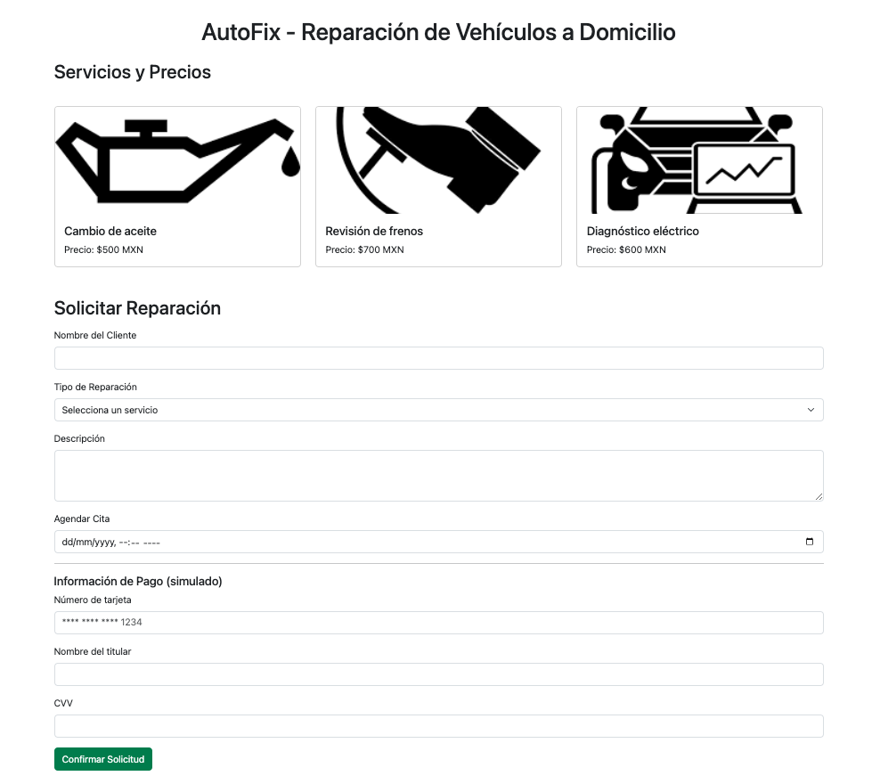

Datos de Apoyo al Planteamiento

Ejecución: Grupal

Componentes para evaluar: Se debe entregar el enlace al repositorio de Github con el HTML, el CSS, y los archivos necesarios para el funcionamiento del proyecto.
Duración: 1 Jornada de Clases.

Estado de la entrega

Estado de la entrega | Todavía no se han realizado envíos
Estado de la calificación | Sin calificar
Última modificación

